КОНТРАКТ№ _______________
на поставку логотипированной и сувенирной продукции по проекту «Лаборатория инклюзивного диалога и сотрудничества «Мир без границ» в рамках реализации Соглашения 592-15-2026-101 от 19.05.2026 для нужд ФГБОУ ВО «РГСУ»
ИКЗ 261771808499477170100100010130000244

г. Москва | «____»_____________ 2026 г.

Федеральное государственное бюджетное образовательное учреждение высшего образования «Российский государственный социальный университет» (ФГБОУ ВО «РГСУ»), именуемое в дальнейшем «Заказчик», в лице проректора по молодежной политике и воспитательной работе Саркисова Георгия Вартановича, действующего на основании доверенности № Д-110/26 от 04.08.2026 г., с одной стороны, и ____________, именуемый в дальнейшем «Поставщик», ________________________, с другой «Стороны», совместно именуемые «Стороны», а по отдельности «Сторона», в соответствии с п.5 ч. 1 ст. 93 Федеральным законом от 05.04.2013 № 44-ФЗ «О контрактной системе в сфере закупок товаров, работ, услуг для обеспечения государственных и муниципальных нужд», заключили настоящий Контракт на поставку логотипированной и сувенирной продукции по проекту «Лаборатория инклюзивного диалога и сотрудничества «Мир без границ» в рамках реализации Соглашения 592-15-2026-101 от 19.05.2026 для нужд ФГБОУ ВО «РГСУ» (далее – Контракт) о нижеследующем:

- ПРЕДМЕТ КОНТРАКТА
1.1. Поставщик обязуется поставить Заказчику логотипированную и сувенирную продукцию по проекту «Лаборатория инклюзивного диалога и сотрудничества «Мир без границ» в рамках реализации Соглашения 592-15-2026-101 от 19.05.2026для нужд ФГБОУ ВО «РГСУ»(далее – «Товар»), а Заказчик принять и оплатить поставленный товар на условиях, установленных настоящим Контрактом.
1.2. Наименование, характеристики, количество, цена за единицу и стоимость товара указаны в Спецификации (Приложение № 1 к настоящему Контракту), Описании объекта закупки (Приложение № 2 к настоящему Контракту).
Товар должен соответствовать согласованной Сторонами и утвержденной Заказчиком, после согласования, карточке (макету) товара, содержащей вид, описание Товара и его характеристики, в соответствии с Описанием объекта закупки (Приложение №2 к настоящему Договору)
1.3. На момент передачи Заказчику товара, последний должен принадлежать Поставщику на праве собственности, не быть заложенным или арестованным, не являться предметом исков третьих лиц.
1.4. Товар должен быть разрешен к применению на территории Российской Федерации.
1.5. Срок поставки товара «14» сентября 2026 г., в рабочие дни с 8-00 до 18-00 час. по предварительному уведомлению Заказчика (один рабочий день), кроме выходных и праздничных дней.
1.6. Место поставки: г. Москва, ул. Вильгельма Пика, д. 4, стр. 5.

2. ЦЕНА КОНТРАКТ И ПОРЯДОК РАСЧЕТОВ
2.1. Цена Контракт составляет 523 100 (Пятьсот двадцать три тысячи сто) рублей 00 копеек, НДС не облагается в связи с применением упрощенной системы налогообложения на основании п. 1 ст. 145 гл. 21 НК РФ.
2.2. Оплата товара производится за счет средств из федерального бюджета субсидии/гранта в форме субсидии в рамках Соглашения о предоставлении из федерального бюджета грантов в форме субсидий в соответствии с пунктом 4 статьи 78.1 Бюджетного кодекса Российской Федерации от «19» мая 2026 г. № 592-15-2026-101.
Источник финансирования: средства, полученные по Соглашению о предоставлении из федерального бюджета грантов в форме субсидий в соответствии с пунктом 4 статьи 78.1 Бюджетного кодекса Российской Федерации из федерального бюджета грантов в форме субсидий юридическим лицам и индивидуальным предпринимателям на организацию и проведение проектной активности, направленной на воспитание, развитие и самореализацию детей и молодежи, организацию досуга детей и молодежи от 19.05.2026 г. № 592-15-2026-101, ИГК 000000Ю159226P6K0002.
2.3. Валютой для установления цены Контракт и расчетов с Поставщиком является Российский рубль. Цена настоящего Контракт установлена на весь срок его действия, включает
в себя стоимость товара, стоимость доставки товара, затраты, связанные с погрузкой и разгрузкой товара, а также подлежащие уплате налоги, сборы и другие обязательные платежи в соответствии с законодательством Российской Федерации.
Стоимость оказания сопутствующих услуг и услуг брендирования (нанесения логотипа) включена в цену Договора и дополнительно Заказчиком не оплачивается.
2.4. Цена Контракта является твердой и не подлежит изменению в течение срока действия настоящего Контракта, за исключением случаев, предусмотренных Федеральным законом от 05.04.2013 № 44-ФЗ «О контрактной системе в сфере закупок товаров, работ, услуг для обеспечения государственных и муниципальных нужд».
2.5. Оплата по настоящему Контракту производится безналичным расчетом, без предоплаты, в течение 7 (Семи) рабочих дней со дня утверждения Заказчиком Акта приемки товаров, работ, услуг (ф.0510452) на основании предоставленного Поставщиком счета, счета-фактуры (при необходимости).
Датой принятия денежного обязательства считается дата утверждения Заказчиком Акта приемки товаров, работ, услуг (ф.0510452).
Счета-фактуры, составляемые во исполнение обязательств по настоящему Контракту, должны быть оформлены в соответствии с требованиями налогового законодательства Российской Федерации.
2.6. Датой осуществления платежа Заказчиком является дата списания денежных средств на соответствующую сумму, подлежащую уплате по Контракту, с лицевого счета Заказчика.
2.7. Заказчик вправе удержать сумму неисполненных Поставщиком требований об уплате неустоек (штрафов, пеней), в случае их предъявления Заказчиком в соответствии с настоящим Контрактом, из суммы, подлежащей оплате Поставщику.
2.8. В случае изменения Поставщиком своих банковских реквизитов, Поставщик обязан не позднее 3 (трех) рабочих дней с даты их изменения в письменной форме уведомить об этом Заказчика с указанием новых банковских реквизитов. В противном случае все риски, связанные с перечислением Заказчиком денежных средств по указанным в настоящем Контракте банковским реквизитам Поставщика, несет сам Поставщик.
2.9. Поставщик дает согласие на осуществление Общероссийским общественно-государственным движением детей и молодежи «Движение Первых» и органами государственного финансового контроля обязательных проверок соблюдения Получателем целей, условий и порядка предоставления Субсидии, установленных Правилами предоставления субсидии и Соглашением о предоставлении из федерального бюджета грантов в форме субсидии от 19.05.2026 г. № 592-15-2026-101, ИГК 000000Ю159226P6K0002, в соответствии с пунктом 3 статьи 78.1. Бюджетного кодекса Российской Федерации.
2.10. Для реализации настоящего Контракта устанавливается казначейское сопровождение в соответствии со статьей 242.26 Бюджетного кодекса Российской Федерации.

3. ПОРЯДОК ПОСТАВКИ, СДАЧИ И ПРИЕМКИ ТОВАРА
3.1. Поставка товара осуществляется силами и средствами Поставщика. Дата и время поставки товара согласовывается Поставщиком с Заказчиком посредством электронной связи.
3.2. Заказчик оказывает содействие в получении Поставщиком (его представителем) всех необходимых и достаточных документов/разрешений на проезд/провоз товара на территорию Заказчика.
3.3. Заказчик принимает поставленный товар по его фактическому наличию, в присутствии уполномоченных представителей Заказчика и Поставщика, только при наличии надлежащим образом оформленной доверенности у представителя Поставщика на осуществление действий по передаче товара и подписание всех необходимых документов, связанных с передачей товара.
Приемка товара осуществляется Заказчиком по утвержденным заказчиком карточкам (макетам) товара.
3.4. Факт поставки товара подтверждается подписанием товарной накладной (по форме ТОРГ-12) или универсального передаточного документа (далее – УПД).
Подписание товарной накладной (по форме ТОРГ-12) или УПД не является подтверждение приемки Товара по количеству, качеству и ассортименту и основанием для оплаты поставленного Товара.
3.5. При фактической поставке Товара Поставщик представляет Заказчику следующие сопроводительные документы:
а) документы о сертификации Товара (оригиналы, либо надлежащим образом заверенные копии сертификатов безопасности, сертификаты пожарной безопасности, сертификаты (или декларации) соответствия, качества и т.д.);
б) товарную накладную (по форме ТОРГ-12) или УПД;
в) счет, счета-фактуры (при необходимости);
г) иные документы, относящиеся к Товару.
3.6. Приемка Товара по настоящему Контракту проводится в соответствии с положениями Приказа Минфина России от 15.04.2021 № 61н «Об утверждении унифицированных форм электронных документов бухгалтерского учета, применяемых при ведении бюджетного учета, бухгалтерского учета государственных (муниципальных) учреждений, и Методических указаний по их формированию и применению».
3.7. В течение 20 (двадцати) рабочих дней с момента поставки Товара Заказчик осуществляет приемку Товара и по итогам приемки поставленных Товаров Заказчик формирует Акт приемки товаров, работ, услуг (ф0510452). Акт приемки товаров, работ, услуг (ф.0510452) формируется на основании документов, предоставленных Поставщиком и подтверждающих поставку Товаров, указанных в пункте 3.5. Контракта.
3.8. В случае наличия расхождений по качеству, количеству, ассортименту, сроку поставки Товара и в иных требованиях, указанных в Контракте:
3.8.1. Заказчик формирует Акт приемки товаров, работ, услуг (ф.0510452) с перечнем выявленных недостатков, подписывает его усиленной квалифицированной электронной подписью и через функционал «электронного документооборота» (ЭДО) направляет Поставщику для подписания и устранения недостатков.
3.8.2. Поставщик в течение 3 (трех) рабочих дней, подписывает усиленной квалифицированной электронной подписью Акт приемки товаров, работ, услуг (ф.0510452) и через функционал «электронного документооборота» (ЭДО) направляет подписанный Акт приемки товаров, работ, услуг (ф.0510452) Заказчику.
3.8.3. Заказчик в течение 1 (одного) рабочего дня, после получения от Поставщика Акта приемки товаров, работ, услуг (ф.0510452) утверждает Акт приемки товаров, работ, услуг (ф.0510452).
3.8.4. Отказ Поставщика от участия в приемке Товара и подписания Акта приемки товаров, работ, услуг (ф.05010452) не является препятствием приемки Товара по настоящему Контракту и оформлению ее результатов. В таком случае Заказчик вправе утвердить Акт приемки товаров, работ, услуг (ф.0510452) в одностороннем порядке.
3.8.5 Поставщик устраняет обнаруженные Заказчиком недостатки Товара, указанные в Акте приемки товаров, работ, услуг (ф.0510452), своими силами и за свой счет в течение 2 (двух) рабочих дней.
3.9. В случае отсутствия расхождений по качеству, количеству, ассортименту, сроку поставки товара и в иных требованиях, указанных в Контракте:
3.9.1. Заказчик формирует Акт приемки товаров, работ, услуг (ф.0510452), подписывает усиленной квалифицированной электронной подписью и в одностороннем порядке утверждает Акт приемки товаров, работ, услуг (ф.0510452).
3.9.2. Заказчик уведомляет Поставщика об утверждении в одностороннем порядке Акта приемки товаров, работ, услуг (ф.0510452) путем его направления Поставщику через функционал «электронного документооборота» (ЭДО) в течение 3 (Трех) рабочих дней со дня утверждения.
3.10. Заказчик вправе привлечь независимых экспертов для определения соответствия качества товара условиям Контракта. В случае если в экспертном заключении будет установлено несоответствие товара условиям Контракта, все расходы по оплате услуг независимых экспертов возлагаются на Поставщика.
3.11. Обязательства по поставке товара считаются исполненными с момента утверждения Заказчиком Акта приемки товаров, работ, услуг (ф.0510452).

4. ПРАВА И ОБЯЗАННОСТИ СТОРОН
4.1. Поставщик обязан:
4.1.1. Передать Товар надлежащего качества, соответствующей макету, предоставленному Заказчиком.
4.1.2. Согласовать с Заказчиком дату и время поставки товара в соответствии с порядком, установленным в п. 3.1 Контракта.
4.1.3. При обнаружении несоответствия количеству, качеству товара данным, содержащимся в сопроводительных, расчетных документах, а также условиям Контракта (в том числе при наличии заявки Заказчика) – своими силами и за свой счет заменить товар или допоставить товар.
4.1.4. В течение гарантийного срока осуществлять замену товара ненадлежащего качества в сроки, установленные в разделе 5 Контракта.
4.1.5. В случае изменения данных, указанных в разделе13 Контракта в течение 10 (десяти) рабочих дней письменно уведомить об этом Заказчика.
4.1.6. Включать ИГК 000000Ю159226P6K0002 в сопроводительные документы:
а) товарную накладную (по форме ТОРГ-12) или УПД;
б) счет, счета-фактуры (при необходимости);
в) иные документы, относящиеся к Товару.
4.2. Поставщик имеет право:
4.2.1. Требовать оплаты счета, выставленного в соответствии с условиями Контракта.
4.2.2. Требовать от Заказчика уплаты пени за просрочку исполнения обязательства по оплате товара.
4.2.3. Привлекать независимых экспертов для определения соответствия качества товара условиям Контракта.
4.3. Заказчик обязан:
4.3.1. Оказывать содействие в получении Поставщиком (его представителем) всех необходимых и достаточных документов/разрешений на проезд/провоз товара на территорию Заказчика.
4.3.2. Принять и оплатить товар в соответствии с условиями Контракта.
4.3.3. По требованию Поставщика уплатить пени за просрочку исполнения обязательства по оплате товара.
4.3.4. В случае изменения данных, указанных в разделе 13 Контракта в течение 10 (десяти) рабочих дней письменно уведомить об этом Поставщика.
4.4. Заказчик имеет право:
4.4.1. Отказаться от приемки товара в случае его несоответствия условиям Контракта.
4.4.2. Привлекать для участия в приёмке товара представителей других организаций, незаинтересованных в результатах приёмки, или независимую специализированную экспертную организацию.
4.4.3. Предъявлять Поставщику требования, связанные с недостатками товара, в течение гарантийного срока.
4.4.4. Требовать от Поставщика уплаты пени за просрочку исполнения обязательств, предусмотренных Контрактом.

5. ТРЕБОВАНИЯ К КАЧЕСТВУ И БЕЗОПАСНОСТИ ТОВАРА, ГАРАНТИЙНЫЕ ОБЯЗАТЕЛЬСТВА
5.1. Объем предоставления гарантий качества товара распространяется на весь товар. Срок гарантии качества на товар составляет не менее 12 (двенадцати) месяцев со дня подписания документов о приемке и должен быть не менее срока, установленного производителем товара, определенного в руководстве/ инструкции по эксплуатации товара или в соответствии с гарантийным талоном производителя.
5.2. Поставщик гарантирует Заказчику, что товар соответствует техническим и функциональным характеристикам, указанным в Спецификации (Приложение № 1) и Описании субъекта закупки (Приложение № 2) к Контракту.
5.3. Товар должен соответствовать действующим ГОСТам, техническим условиям и стандартам завода-производителя. Знак соответствия при обязательной сертификации. Формы, размеры и технические требования, также соответствовать санитарно-эпидемиологическим требованиям (в том числе критериям безопасности и (или) безвредности факторов среды обитания для человека, гигиеническим и иным нормативам), установленным в нормативных правовых актах, техническим условиям и иным обязательным требованиям, предусмотренным законодательством Российской Федерации.
5.4. В случае если товар подлежит обязательной сертификации соответствия, качество товара подтверждается сертификатом соответствия согласно Постановлению Правительства Российской Федерации от 23.12.2021 г. № 2425 «Об утверждении единого перечня продукции, подлежащей обязательной сертификации, и единого перечня продукции, подлежащей декларированию соответствия, внесении изменений в постановление Правительства Российской Федерации от 31 декабря 2020 г. № 2467 и признании утратившими силу некоторых актов Правительства Российской Федерации» (с изменениями и дополнениями). Сертификаты, декларации, паспорта и иные документы, подтверждающие соответствие товара указанным требованиям, передаются одновременно с передачей товара. Копии сертификатов соответствия предоставляются на каждую заказную партию товара, поступающую на склад Заказчика.
5.5. Поставщик должен гарантировать качество товара на весь срок годности товара при условии соблюдения Заказчиком условий его хранения.
5.6. В случае если в течение гарантийного срока обнаружено, что Поставщик передал Заказчику товар ненадлежащего качества, Заказчик вправе потребовать от Поставщика безвозмездной замены товара.
5.7. Заказчик извещает Поставщика о ненадлежащем исполнении Контракта путем направления Поставщику письменного уведомления в течение 3 (трех) рабочих дней после обнаружения недостатков товара.
Поставщик обязан в течение 5 (пяти) рабочих дней с момента получения от Заказчика уведомления, без дополнительной оплаты, заменить товар ненадлежащего качества на новый товар, соответствующий условиям Контракта.
5.8. При обнаружении недостатков товара и невозможности заменить его на другой аналогичный товар, Поставщик возвращает все денежные средства, полученные в счёт оплаты товара в течение 5 (пяти) рабочих дней с момента получения соответствующего требования от Заказчика и забирает товар ненадлежащего качества. Заказчик вправе привлечь независимых экспертов для определения качества товара условиям Контракта. В случае если в экспертном заключении будет установлено несоответствие товара условиям Контракта, все расходы по оплате услуг независимых экспертов возлагаются на Поставщика.

6. МАРКИРОВКА И УПАКОВКА ТОВАРА
6.1. Товар должен быть поставлен в упаковке, предназначенной для перевозки данного вида товара. Упаковка должна предохранять товар от любого рода повреждений, от воздействия атмосферных явлений при отгрузке, транспортировке, перевозке и хранении товара.
6.2. Упаковка должна быть без нарушений целостности, пригодной для возможной перегрузки товара на пути к месту назначения и его длительного хранения, а также предохранять товар от воздействия атмосферных явлений.

7. ОТВЕТСТВЕННОСТЬ СТОРОН
7.1. Стороны несут ответственность по настоящему Контракту в соответствии с Федеральным законом от 05.04.2013 № 44-ФЗ «О контрактной системе в сфере закупок товаров, работ, услуг для обеспечения государственных и муниципальных нужд» с действующим, Постановлением Правительства Российской Федерации от 30.08.2017 № 1042 «Об утверждении Правил определения размера штрафа, начисляемого в случае ненадлежащего исполнения заказчиком, неисполнения или ненадлежащего исполнения поставщиком (подрядчиком, исполнителем) обязательств, предусмотренных контрактом (за исключением просрочки исполнения обязательств Заказчиком, поставщиком (подрядчиком, исполнителем), о внесении изменений в постановление Правительства Российской Федерации от 15 мая 2017 г. № 570 и признании утратившим силу постановления Правительства Российской Федерации от 25 ноября 2013 г. № 1063» и законодательством Российской Федерации.
7.2. В случае просрочки исполнения Заказчиком обязательства, предусмотренного п.2.5 настоящего Контракта, Исполнитель вправе потребовать уплату пени. Пеня начисляется за каждый день просрочки исполнения обязательства, предусмотренного настоящим Контрактом, начиная со дня, следующего после дня истечения установленного Контрактом срока исполнения обязательства. Размер такой пени устанавливается в размере одной трехсотой действующей на день уплаты пени ключевой ставки Центрального банка Российской Федерации от неоплаченной в срок суммы. Заказчик освобождается от уплаты пени, если докажет, что просрочка исполнения указанного обязательства произошла вследствие непреодолимой силы или по вине другой стороны.
7.3. За каждый факт неисполнения Заказчиком обязательств, предусмотренных Контрактом, за исключением просрочки исполнения обязательств, предусмотренных контрактом, размер штрафа устанавливается в следующем порядке:
а) 1000 рублей, если цена контракта не превышает 3 млн. рублей (включительно);
б) 5000 рублей, если цена контракта составляет от 3 млн. рублей до 50 млн. рублей (включительно);
в) 10000 рублей, если цена контракта составляет от 50 млн. рублей до 100 млн. рублей (включительно);
г) 100000 рублей, если цена контракта превышает 100 млн. рублей.
7.4. В случае просрочки исполнения Исполнителем обязательств (в том числе гарантийного обязательства), предусмотренных Контрактом, а также в иных случаях неисполнения или ненадлежащего исполнения Исполнителем обязательств, предусмотренных Контрактом, Заказчик направляет Исполнителю требование об уплате неустоек (штрафов, пеней). Пеня начисляется за каждый день просрочки исполнения Исполнителем обязательства, предусмотренного Контрактом, в размере одной трехсотой действующей на дату уплаты пени ключевой ставки Центрального банка Российской Федерации от цены Контракта, уменьшенной на сумму, пропорциональную объему обязательств, предусмотренных Контрактом и фактически исполненных Исполнителем.
7.5. За каждый факт неисполнения или ненадлежащего исполнения Исполнителем обязательств, предусмотренных Контрактом, за исключением просрочки исполнения обязательств (в том числе гарантийного обязательства), предусмотренных Контрактом, размер штрафа устанавливается в следующем порядке:
а) 10 процентов цены контракта (этапа) в случае, если цена контракта (этапа) не превышает 3 млн. рублей;
б) 5 процентов цены контракта (этапа) в случае, если цена контракта (этапа) составляет от 3 млн. рублей до 50 млн. рублей (включительно);
в) 1 процент цены контракта (этапа) в случае, если цена контракта (этапа) составляет от 50 млн. рублей до 100 млн. рублей (включительно);
г) 0,5 процента цены контракта (этапа) в случае, если цена контракта (этапа) составляет от 100 млн. рублей до 500 млн. рублей (включительно);
д) 0,4 процента цены контракта (этапа) в случае, если цена контракта (этапа) составляет от 500 млн. рублей до 1 млрд. рублей (включительно);
е) 0,3 процента цены контракта (этапа) в случае, если цена контракта (этапа) составляет от 1 млрд. рублей до 2 млрд. рублей (включительно);
ж) 0,25 процента цены контракта (этапа) в случае, если цена контракта (этапа) составляет от 2 млрд. рублей до 5 млрд. рублей (включительно);
з) 0,2 процента цены контракта (этапа) в случае, если цена контракта (этапа) составляет от 5 млрд. рублей до 10 млрд. рублей (включительно);
и) 0,1 процента цены контракта (этапа) в случае, если цена контракта (этапа) превышает 10 млрд. рублей.
7.6. За каждый факт неисполнения или ненадлежащего исполнения Исполнителем обязательства, предусмотренного Контрактом, которое не имеет стоимостного выражения, размер штрафа устанавливается (при наличии в Контракте таких обязательств) в следующем порядке:
а) 1000 рублей, если цена контракта не превышает 3 млн. рублей;
б) 5000 рублей, если цена контракта составляет от 3 млн. рублей до 50 млн. рублей (включительно);
в) 10000 рублей, если цена контракта составляет от 50 млн. рублей до 100 млн. рублей (включительно);
г) 100000 рублей, если цена контракта превышает 100 млн. рублей.
7.7. Стороны Контракта освобождаются от уплаты неустойки (штрафа, пеней), если докажут, что просрочка исполнения или ненадлежащее исполнение соответствующего обязательства произошли вследствие непреодолимой силы или по вине другой Стороны.
7.8. Уплата неустойки (штрафов, пени) не освобождает Стороны от исполнения своих обязательств по настоящему Контракту.
7.9. Пени/штраф уплачивается Стороной на основании выставленной Претензии с обоснованием размера пени/штрафа в течение 10 (десяти) рабочих дней после получения Претензии.

8. ПОРЯДОК УРЕГУЛИРОВАНИЯ СПОРОВ И ФОРС-МАЖОРНЫЕ ОБСТОЯТЕЛЬСТВА
8.1. Все споры и разногласия, которые могут возникнуть при исполнении настоящего Контракта или в связи с ним, будут по возможности разрешаться путем переговоров.
При разрешении споров, возникающих из Контракта или в связи с ним, соблюдение сторонами досудебного претензионного порядка обязательно.
Под претензионным порядком в рамках настоящего Контракта понимается обязанность Стороны по Контракту в случае наличия возражений по исполнению или неисполнению другой Стороной обязательств по Контракту направить ей для обязательного рассмотрения письменную претензию, содержащую указание на характер допущенных другой стороной нарушений обязательств, мотивированную ссылку на условия Контракта или положения действующего законодательства Российской Федерации, срок для устранения соответствующего нарушения обязательств.
Соблюдением претензионного порядка для Стороны, которой была направлена претензия, является исполнение ею обязательств по рассмотрению претензии в десятидневный срок и незамедлительное направление стороне, подавшей претензию, мотивированного ответа с указанием о принятии и об исполнении претензии (в части или полностью), либо об отклонении претензии
8.2. В случае невозможности урегулировании Сторонами разногласий путем переговоров, спор подлежит рассмотрению в Арбитражном суде г. Москвы.
8.3. Форс-мажорные обстоятельства.
8.3.1. Стороны освобождаются от ответственности за частичное или полное неисполнение обязательств по Контракту, если оно явилось следствием непреодолимой силы, включая: пожар, наводнение, землетрясение, диверсию, военные действия и другие обстоятельства (далее - обстоятельства непреодолимой силы), если они непосредственно повлияли на исполнение обязательств, предусмотренных Контрактом.
8.3.2. При наступлении обстоятельств, указанных в п. 8.3.1. Контракта, любая из сторон должна без промедления известить о них в письменном виде другую сторону. Извещение должно содержать данные о характере обстоятельств, а также официальные документы, удостоверяющие наличие этих обстоятельств и, по возможности, дающие оценку их влияния на возможность исполнения стороной своих обязательств по Контракту.
8.3.3. Несвоевременное уведомление о форс-мажорных обстоятельствах лишает соответствующую сторону права ссылаться на подобные обстоятельства, если только действие этих обстоятельств не препятствовало отправке такого сообщения.
8.3.4. При наступлении обстоятельств, перечисленных в п. 8.3.1. Контракта, стороны проводят дополнительные переговоры для выявления приемлемых альтернативных способов исполнения Контракта.

9. АНТИКОРРУПЦИОННАЯ ОГОВОРКА
9.1. При исполнении своих обязательств по Контракту, Стороны, их аффилированные лица, работники или посредники не выплачивают, не предлагают выплатить и не разрешают выплату каких-либо денежных средств или ценностей, прямо или косвенно, любым лицам, для оказания влияния на действия или решения этих лиц с целью получить какие-либо неправомерные преимущества или иные неправомерные цели.
9.2. При исполнении своих обязательств по Контракту, Стороны, их аффилированные лица, работники или посредники не осуществляют действия, квалифицируемые применимым для целей Контракта законодательством, как дача/получение взятки, коммерческий подкуп, а также действия, нарушающие требования применимого законодательства и международных актов о противодействии легализации (отмыванию) доходов, полученных преступным путем.
9.3. В случае возникновения у Стороны подозрений, что произошло или может произойти нарушение каких-либо положений настоящего раздела, соответствующая Сторона обязуется уведомить другую Сторону в письменной форме. В письменном уведомлении Сторона обязана сослаться на факты или предоставить материалы, достоверно подтверждающие или дающие основание предполагать, что произошло или может произойти нарушение каких-либо положений настоящего раздела контрагентом, его аффилированными лицами, Работниками или посредниками выражающееся в действиях, квалифицируемых применимым законодательством, как дача или получение взятки, коммерческий подкуп, а также действиях, нарушающих требования применимого законодательства и международных актов о противодействии легализации доходов, полученных преступным путем. После письменного уведомления, соответствующая Сторона имеет право приостановить исполнение обязательств по Контракту до получения подтверждения, что нарушения не произошло или не произойдет. Это подтверждение должно быть направлено в течение десяти рабочих дней с даты направления письменного уведомления.
9.4. В случае нарушения одной Стороной обязательств воздерживаться от указанных в данном разделе действий и/или неполучения другой Стороной в установленный Контрактом срок подтверждения, что нарушения не произошло или не произойдет, другая Сторона имеет право расторгнуть Контракт в одностороннем порядке полностью или в части, направив письменное уведомление о расторжении. Сторона, по чьей инициативе был расторгнут Контракт в соответствии с положениями настоящего раздела, вправе требовать возмещения реального ущерба, возникшего в результате такого расторжения.

10. СРОК ДЕЙСТВИЯ КОНТРАКТА
10.1. Настоящий Контракт вступает в силу с момента подписания его Сторонами и действует по «31» декабря 2026 г. включительно, а в части финансовых обязательств Заказчика до полного его исполнения.
10.2. Окончание срока действия Контракта не влечет прекращение обязательств Сторон по Контракту.

11. ЭЛЕКТРОННЫЙ ДОКУМЕНТООБОРОТ
11.1. Стороны договорились, что в целях настоящего Контракта для осуществления официальной переписки необходимо использовать следующие способы:
- отправка с помощью электронного документооборота (ЭДО) с использованием усиленной квалифицированной электронной подписи,
- отправка с помощью электронной почты,
- передача с представителем одной из Сторон или курьерской службой по фактическому адресу другой Стороны,
- отправка заказного письма с уведомлением о вручении через Почту России по юридическому адресу другой Стороны.
11.2. При осуществлении отправки с использованием ЭДО Стороны устанавливают особенности совершения сделок в письменной форме, а также условия и порядок организации юридически значимого документооборота во исполнение совершенных между ними сделок с использованием аналогов собственноручной подписи и печати организации – электронной подписи (далее – «ЭП»). Стороны взаимодействия соглашаются признавать электронные документы равнозначными аналогичным документам на бумажных носителях. Участники взаимодействия руководствуются настоящим Контрактом, а также положениями Гражданского кодекса Российской Федерации, Федерального закона от 06.04.2011 № 63-ФЗ «Об электронной подписи», Федерального закона от 06.12.2011 № 402-ФЗ «О бухгалтерском учете».
11.3. При рассмотрении споров в суде переписка Сторон вышеуказанными способами будет признана Сторонами достаточным доказательством. Датой получения корреспонденции считается момент получения почтового отправления, в том числе заказной корреспонденции, электронного подтверждения доставки при отправлении электронной почтой и ЭДО, или день доставки в случае отправления корреспонденции с курьером.

12. ПРОЧИЕ УСЛОВИЯ
12.1. Во всем остальном, что не предусмотрено настоящим Контрактом, Стороны будут руководствоваться действующим законодательством Российской Федерации.
12.2. Расторжение настоящего Контракта допускается по соглашению Сторон, по решению суда, в случае одностороннего отказа Стороны от исполнения Контракта, в иных случаях в соответствии с действующим законодательством Российской Федерации.
Решение Стороны об одностороннем отказе от исполнения Контракта вступает в силу и Контракт считается расторгнутым через 10 (десять) дней с даты надлежащего уведомления другой Стороны об одностороннем отказе от исполнения Контракта. Сторона считается надлежаще уведомленной и в тех случаях, если уведомление поступило Стороне, которой оно направлено, но по обстоятельствам, зависящим от нее, не было ей вручено или адресат не ознакомился с ним, в том числе, если адресат уклонился от получения корреспонденции в отделении связи, в связи с чем она была возвращена по истечении срока хранения.
12.3. Изменение существенных условий Контракта при его исполнении допускается по соглашению Сторон в случаях, предусмотренных действующим законодательством Российской Федерации и Федеральным законом от 05.04.2013 № 44-ФЗ «О контрактной системе в сфере закупок товаров, работ, услуг для обеспечения государственных и муниципальных нужд».
Все дополнения и/или изменения к настоящему Контракту действительны при условии, что они совершены в письменной форме и подписаны уполномоченными представителями Сторон, и с момента их подписания становятся неотъемлемой частью настоящего Контракта.
12.4. Настоящий Контракт подписан электронными подписями лиц, имеющими право действовать от имени Сторон: Заказчика и Поставщика.
12.5. Все Приложения, указанные в настоящем Контракте, являются его неотъемлемой частью.
Приложения:
- Приложение № 1 – Спецификация.
- Приложение № 2 – Описание объекта закупки.

ЗАКАЗЧИК | ПОСТАВЩИК
Федеральное государственное бюджетное образовательное учреждение высшего образования «Российский государственный социальный университет»
(ФГБОУ ВО «РГСУ»)
129226, г. Москва, ул. Вильгельма Пика, д. 4, стр. 1
ОГРН 1027700134879
ИНН 7718084994 / КПП 771701001
ОКАТО 45280577000
Код отрасли по ОКТМО 45360000
Наименование банка: ОКЦ № 1 ГУ БАНКА РОССИИ ПО ЦФО//УФК ПО Г.МОСКВЕ г. Москва
БИК 004525988
Номер лицевого счета 711Х3987001
Единый казначейский счет (ЕКС) +
40102810545370000003
Казначейский счет 03215643000000017301
ТОФК Управление Федерального казначейства по г. Москве, г. Москва, 004525988
Тел/факс: 8-495-255-67-67
адрес электронной почты: info@rgsu.net

ЗАКАЗЧИК | ПОСТАВЩИК
ФГБОУ ВО «РГСУ»
Проректор по молодежной политике
и воспитательной работе

_________________ Г.В. Саркисов | _______________
м.п. | м.п.

Приложение № 1 к Контракту
№ _______________________
от «___» ____________ 20__ г.

СПЕЦИФИКАЦИЯ
на поставку логотипированной и сувенирной продукции по проекту «Лаборатория инклюзивного диалога и сотрудничества «Мир без границ» в рамках реализации Соглашения 592-15-2026-101 от 19.05.2026для нужд ФГБОУ ВО «РГСУ»

№  п/п. | Наименование товара  Товарный знак (при наличии) | Наименование страны происхождения товара | Ед.  изм. | Кол-во | Цена  за единицу,  рублей. | Сумма,  рублей.
1. | Роллап |  | Шт. | 2 | 5 300,00 | 10 600,00
2. | 3д стикер-пак А4 |  | Шт. | 600 | 335,00 | 201 000,00
3. | Сердце-антистресс |  | Шт. | 600 | 145,00 | 87 000,00
4. | Шоппер с термонаклейками |  | Шт. | 100 | 1 500,00 | 150 000,00
5. | Брендированный куб |  | Шт. | 3 | 6 500,00 | 19 500,00
6. | Бутылка для воды |  | Шт. | 100 | 550,00 | 55 000,00
Итого: |  |  |  |  |  | 523100,00

Общая сумма составляет 523 100 (Пятьсот двадцать три тысячи сто) рублей 00 копеек, НДС не облагается в связи с применением упрощенной системы налогообложения на основании п. 1 ст. 145 гл. 21 Налогового кодекса РФ.

ЗАКАЗЧИК | ПОСТАВЩИК
ФГБОУ ВО «РГСУ»
Проректор по молодежной политике
и воспитательной работе

_________________ Г.В. Саркисов | _______________
м.п. | м.п.

Приложение № 2 к Контракту
№ _______________________
от «___» ____________ 2026 г.

ОПИСАНИЕ ОБЪЕКТА ЗАКУПКИ
на поставку логотипированной и сувенирной продукции по проекту «Лаборатория инклюзивного диалога и сотрудничества «Мир без границ» в рамках реализации Соглашения 592-15-2026-101 от 19.05.2026для нужд ФГБОУ ВО «РГСУ»

- Предмет контракта
Поставка логотипированной и сувенирной продукции для нужд ФГБОУ ВО «РГСУ».
- Характеристики товара
Закупка производится по проекту «Лаборатория инклюзивного диалога и сотрудничества «Мир без границ» в рамках реализации Соглашения 592-15-2026-101 от 19.05.2026.
№ п\п | Наименование товара | Описание товара | Кол-во | Ед.
1 | Роллап | Размер 200х80 см. Каркас: алюминий. Полотно: баннерная ткань. Механизм: автоматического сматывания баннера. Полноцветная печать.  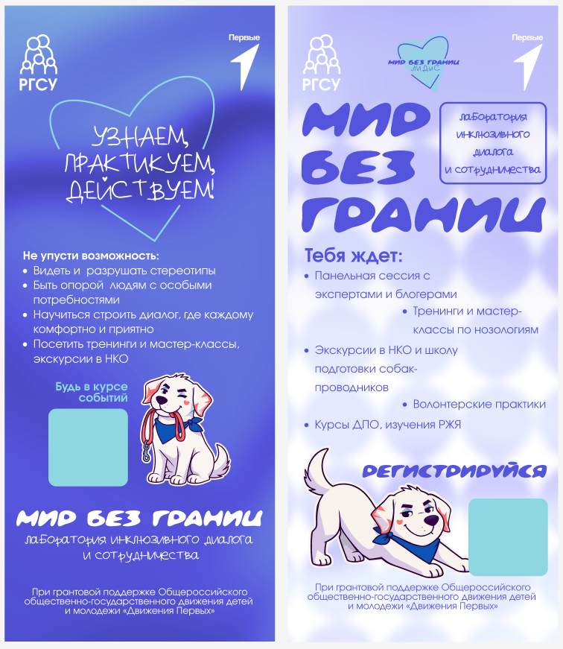 | 2 | Шт.
2 | 3д стикер-пак А4 | Размер самого стикерпака 210 × 297 мм (А4). На одном листе - 40 наклеек не более 3*3 см. Объемные наклейки с полиуретановым покрытием (полиуретановая смола), с клеевой стороной, полноцветная печать, фигурные с цитатами и рисунками внутри.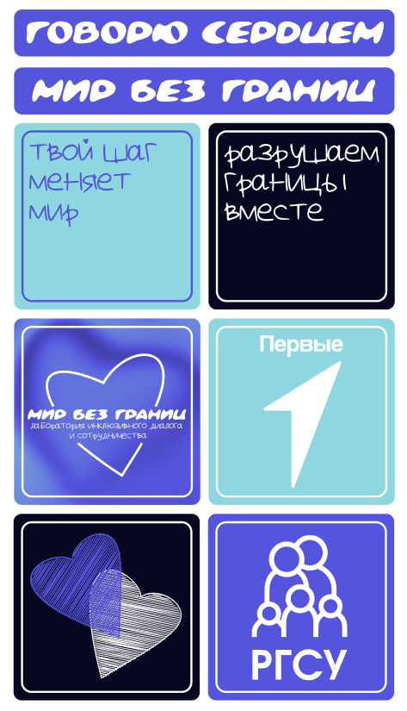 | 600 | Шт.
3 | Сердце-антистресс | Игрушка-антистресс сердце из вспененного полиуретана с нанесением логотипа.  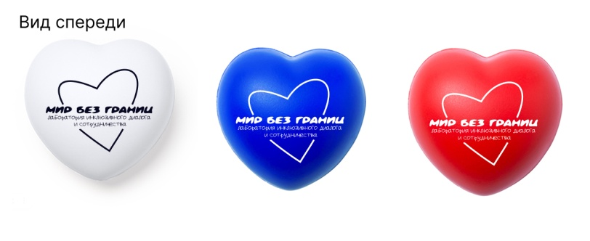  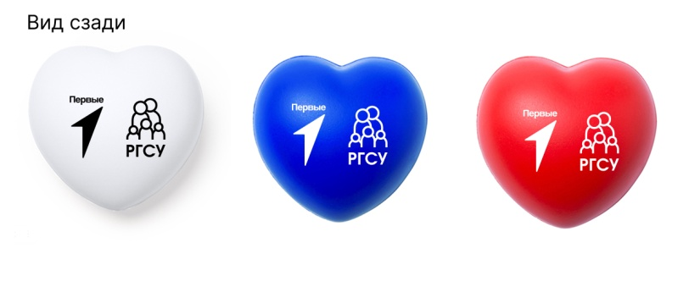 | 600 | Шт.
4 | Шоппер с термонаклейками | Тканевая сумка с ручкой плотностью не менее 140г/м2. Материал: 100% хлопок. Цвет шоппера: бежевый. К шопперу: нашивка(патч) на липучке. 8 макетов полноцветная печать 7.5х5.5 см.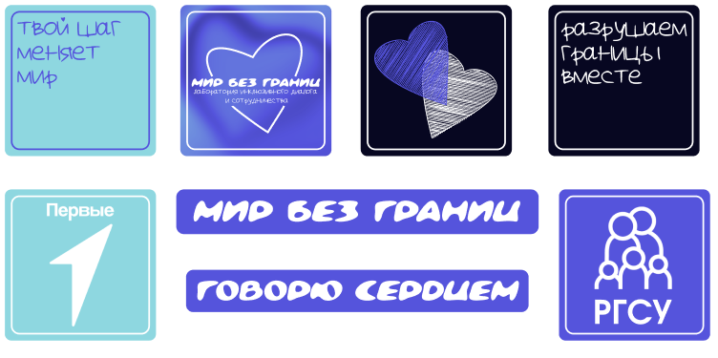 | 100 | Шт
5 | Брендированный куб | Размер грани 50 см. Материал: ПВХ. Полноцветная печать.  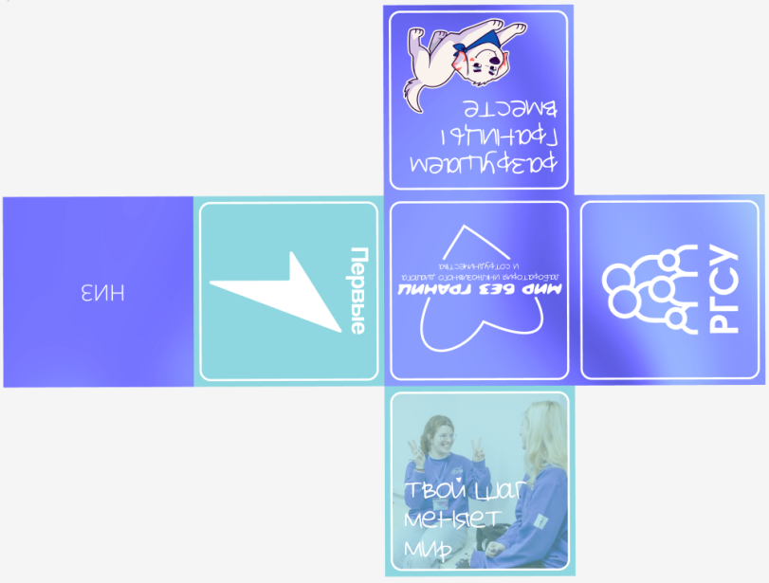 | 3 | Шт.
6 | Бутылка для воды | Бутылка из полиэтилентерефталата для пищевых жидкостей.  Конструкция бутылки: цилиндрическая.  Номинальная вместимость: 0,5 л.  Крышка в комплекте: да;  Наличие ручки: да;  Учитывая, что в каталоге товаров, работ, услуг для обеспечения государственных и муниципальных нужд содержатся лишь некоторые характеристики товаров, которые не дают ясного представления о потребностях и нуждах Заказчика, для достижения результатов и эффективности закупок, руководствуясь п.5 Правил использования каталога товаров, работ, услуг для обеспечения государственных и муниципальных нужд, утвержденного Постановлением Правительства РФ от 08.02.2017 № 145 «Об утверждении Правил формирования и ведения в единой информационной системе в сфере закупок товаров, работ, услуг для обеспечения государственных и муниципальных нужд и Правил использования каталога товаров, работ, услуг для обеспечения государственных и муниципальных нужд», Заказчик вправе указать в извещении о закупке дополнительную информацию, а также дополнительные потребительские свойства, в том числе функциональные, технические, качественные, эксплуатационные характеристики товара, работы, услуги в соответствии с положениями статьи 33 Федерального закона от 05.04.2013 «О контрактной системе в сфере закупок товаров, работ, услуг для обеспечения государственных и муниципальных нужд», которые не предусмотрены в позиции каталога. Имеющиеся в КТРУ характеристики и их значения не позволяют описать объект закупки, учитывая все требования Заказчика, предъявляемые к приобретаемому товару. Использование дополнительных характеристик обусловлено наличием дополнительных требований к приобретаемому товару. Целью включения дополнительной информации в описание объекта закупки является обеспечение товара необходимыми Заказчику функциональными возможностями, эксплуатационными характеристиками, а также исключение поставки товара, не соответствующего требованиям Заказчика в соответствии с функциональным назначением данного приобретаемого товара.  Материал крышки: металл; Цвет бутылки: прозрачный; Цвет ленты: белый.  Нанесение надписи/логотипа УФ-печатью, цвет: белый. Размер логотипа: не менее 10х3 см. и не более 14х5 см.  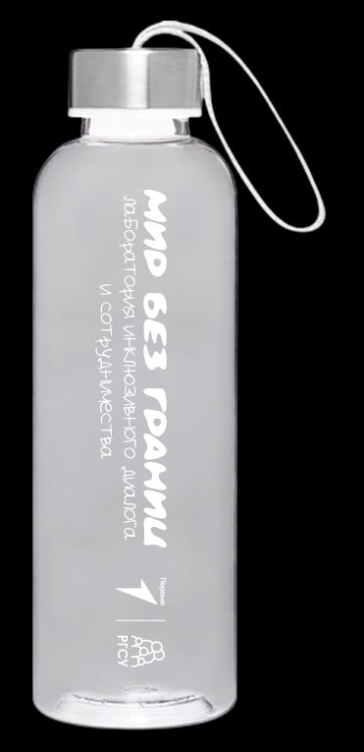 | 100 | Шт.

- Другие показатели, связанные с определением соответствия потребностям заказчика
Поставляемый товар должен быть новым, который не был в использовании, пригодным для использования по прямому назначению.
- Место поставки товара
г. Москва, ул. Вильгельма Пика, д.4, стр.5
- Срок поставки товара
Сроки поставки товара до «14» сентября 2026 г., в рабочие дни с 8-00 до 18-00 час. по предварительному уведомлению Заказчика (не менее чем за 1 (один) рабочий день).
- Требования к размерам, упаковке, отгрузке, погрузке
Товар должен быть упакован в заводскую упаковку, обеспечивающую его сохранность при транспортировке, упаковка не должна быть вскрытой, не должна иметь вмятин, порезов, надрывов. Поставка и разгрузка товара осуществляются по адресу заказчика, силами и за счет средств Поставщика.
- Требования к сроку гарантии качества
Срок гарантии качества на товар составляет не менее 12 (двенадцати) месяцев со дня подписания документов о приемке товара Заказчиком в соответствии с контрактом и должен быть не менее срока, установленного производителем товара, определенного в руководстве/инструкции по эксплуатации товара или в соответствии с гарантийным талоном производителя.
- Требования по объему гарантий качества
Объем гарантии качества предоставляется на весь поставляемый товар.
- Требования по передаче заказчику технических и иных документов при поставке товара
При фактической поставке Товара Поставщик представляет Заказчику следующие сопроводительные документы:
а) документы о сертификации Товара (оригиналы, либо надлежащим образом заверенные копии сертификатов (или декларации) соответствия, качества и т.д.) – при обязательной сертификации товара;
б) товарную накладную (по форме ТОРГ-12) или УПД;
в) счет, счета-фактуры (при необходимости);
г) иные документы, относящиеся к Товару.
- Порядок сдачи и приемки
Поставка товара осуществляется силами и средствами Поставщика. Дата и время поставки товара согласовывается Поставщиком с Заказчиком посредством электронной связи. Заказчик оказывает содействие в получении Поставщиком (его представителем) всех необходимых и достаточных документов/разрешений на проезд/провоз товара на территорию Заказчика. Заказчик принимает поставленный товар по его фактическому наличию, в присутствии уполномоченных представителей Заказчика и Поставщика, только при наличии надлежащим образом оформленной доверенности у представителя Поставщика на осуществление действий по передаче товара и подписание всех необходимых документов, связанных с передачей товара.
Факт поставки товара подтверждается подписанием товарной накладной (по форме ТОРГ-12) или универсального передаточного документа (далее – УПД).
Подписание товарной накладной (по форме ТОРГ-12) или УПД не является подтверждение приемки Товара по количеству, качеству и ассортименту и основанием для оплаты поставленного Товара.
При фактической поставке Товара Поставщик представляет Заказчику следующие сопроводительные документы:
а) документы о сертификации Товара (оригиналы, либо надлежащим образом заверенные копии сертификатов безопасности, сертификаты пожарной безопасности, сертификаты (или декларации) соответствия, качества и т.д.)
б) товарную накладную (по форме ТОРГ-12) или УПД;
в) счет, счета-фактуры (при необходимости);
г) иные документы, относящиеся к Товару.
Приемка Товара по настоящему Контракту проводится в соответствии с положениями Приказа Минфина России от 15.04.2021 № 61н «Об утверждении унифицированных форм электронных документов бухгалтерского учета, применяемых при ведении бюджетного учета, бухгалтерского учета государственных (муниципальных) учреждений, и Методических указаний по их формированию и применению». В течение 20 (двадцати) рабочих дней с момента поставки Товара Заказчик осуществляет приемку Товара и по итогам приемки поставленных Товаров Заказчик формирует Акт приемки товаров, работ, услуг (ф. 0510452). Акт приемки товаров, работ, услуг (ф. 0510452) формируется на основании документов, предоставленных Поставщиком и подтверждающих поставку Товаров.
В случае наличия расхождений по качеству, количеству, ассортименту, сроку поставки Товара и в иных требованиях, указанных в Контракте:
1. Заказчик формирует Акт приемки товаров, работ, услуг (ф. 0510452) с перечнем выявленных недостатков, подписывает его усиленной квалифицированной электронной подписью и через функционал «электронного документооборота» (ЭДО) направляет Поставщику для подписания и устранения недостатков.
2. Поставщик в течение 3 (трех) рабочих дней, подписывает усиленной квалифицированной электронной подписью Акт приемки товаров, работ, услуг (ф. 0510452) и через функционал «электронного документооборота» (ЭДО) направляет подписанный Акт приемки товаров, работ, услуг (ф. 0510452) Заказчику.
3. Заказчик в течение 1 (одного) рабочего дня, после получения от Поставщика Акта приемки товаров, работ, услуг (ф. 0510452) утверждает Акт приемки товаров, работ, услуг (ф. 0510452).
4. Отказ Поставщика от участия в приемке Товара и подписания Акта приемки товаров, работ, услуг (ф. 05010452) не является препятствием приемки Товара по настоящему Контракту и оформлению ее результатов. В таком случае Заказчик вправе утвердить Акт приемки товаров, работ, услуг (ф. 0510452) в одностороннем порядке.
5 Поставщик устраняет обнаруженные Заказчиком недостатки Товара, указанные в Акте приемки товаров, работ, услуг (ф. 0510452), своими силами и за свой счет в течение 2 (двух) рабочих дней.
В случае отсутствия расхождений по качеству, количеству, ассортименту, сроку поставки товара и иных требований, указанных в Контракте:
1. Заказчик формирует Акт приемки товаров, работ, услуг (ф. 0510452), подписывает усиленной квалифицированной электронной подписью и в одностороннем порядке утверждает Акт приемки товаров, работ, услуг (ф. 0510452).
- Порядок оплаты
Оплата услуг производится за счет средств из федерального бюджета субсидии/гранта в форме субсидии в рамках Соглашения о предоставлении из федерального бюджета грантов в форме субсидий в соответствии с пунктом 4 статьи 78.1 Бюджетного кодекса Российской Федерации от «19» мая 2026 г. № 592-15-2026-101.
Оплата по настоящему Контракту производится безналичным расчетом, без предоплаты, в течение 7 (семи) рабочих дней со дня утверждения Заказчиком Акта приемки товаров, работ, услуг (ф. 0510452) на основании предоставленного Поставщиком счета, счета-фактуры.
Датой принятия денежного обязательства считается дата утверждения Заказчиком Акта приемки товаров, работ, услуг (ф. 0510452).
Счета-фактуры, составляемые во исполнение обязательств по настоящему Контракту, должны быть оформлены в соответствии с требованиями налогового законодательства Российской Федерации.
- Начальная (максимальная) цена контракта
№ п\п | Наименование | Кол-во | Цена | Сумма
1. | Роллап | 2 | 5 300,00 | 10 600,00
2. | 3д стикер-пак А4 | 600 | 335,00 | 201 000,00
3. | Сердце-антистресс | 600 | 145,00 | 87 000,00
4. | Шоппер с термонаклейками | 100 | 1 500,00 | 150 000,00
5. | Брендированный куб | 3 | 6 500,00 | 19 500,00
6. | Бутылка для воды | 100 | 550,00 | 55 000,00
Цена Контракт составляет 523 100 (Пятьсот двадцать три тысячи сто) рублей 00 копеек, НДС не облагается в связи с применением упрощенной системы налогообложения на основании п. 1 ст. 145 гл. 21 Налогового кодекса РФ.

- Порядок формирования цены контракта
Цена Контракт установлена на весь срок его действия, включает в себя стоимость товара, стоимость доставки товара, затраты, связанные с погрузкой и разгрузкой товара, а также подлежащие уплате налоги, сборы и другие обязательные платежи в соответствии с законодательством Российской Федерации.
- Обоснование начальной (максимальной) цены
Коммерческое предложение № 1 от 05.08.2026 | Коммерческое предложение №2  (Исх № 071 от 05.08.2026) | Коммерческое предложение  № 3 от 05.08.2026
Сумма, рублей. | Сумма, рублей. | Сумма, рублей.
523 100,00 | 538 603,00 | 554 606,00
Заказчик устанавливает начальную (максимальную) цену Контракт исходя из наименьшей цены коммерческих предложений – 523 100 (Пятьсот двадцать три тысячи сто) рублей 00 копеек

ЗАКАЗЧИК | ПОСТАВЩИК
ФГБОУ ВО «РГСУ»
Проректор по молодежной политике
и воспитательной работе

_________________ Г.В. Саркисов
м.п. | м.п.

